Monikulttuurisuus sai kasvot ja äänen työpajassa
01.05.2017 klo 10:59, Merja Penttinen
Keskiviikkona 29. maaliskuuta kouluumme saapui joukko monikulttuurisia nuoria ihmisiä. Jason Yabal, Tidján Ba ja Yasmine Yamajako edustivat Walter ry:tä, jonka tarkoituksena on edistää kulttuurien välistä vuorovaikutusta nuorten parissa. Yksi Walter ry:n vetämistä projekteista on KYTKE-projekti. Sen tiimoilta ryhmä oli tullut paikalle vaikuttaakseen arvomaailmaamme. He järjestivät työpajan jokaiselle luokka-asteelle . Pajoissa keskusteltiin tärkeistä ja haasteellisista aiheista: syrjimisestä ja rasismista.
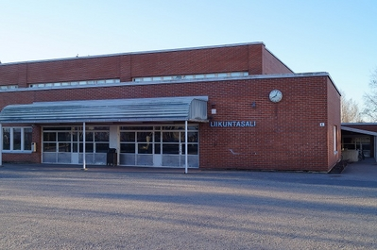
Kuva Nuutti Viita-aho 9 C.

KYTKE- projekti aloitti toimintansa vuonna 2010 Vantaan yläasteilla. Vuonna 2012 projektista tuli vihdoin valtakunnallinen. KYTKE- projekti on Raha-automaattiyhdistyksen (RAY) rahoittama ja kaikki toiminta on tilaajille maksutonta.

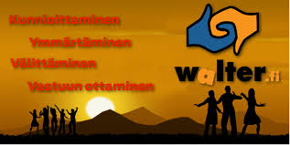

KYTKE:n keskeisin toiminta on järjestää monikulttuurisen taustan omaavien suomalaisten urheilijoiden vetämiä työpajoja kouluissa. Näin tapahtui nytkin: Jasonin, Tidjánin ja Yasminen vanhemmista toinen on suomalainen ja toinen edustaa jotain muuta kansalaisuutta.

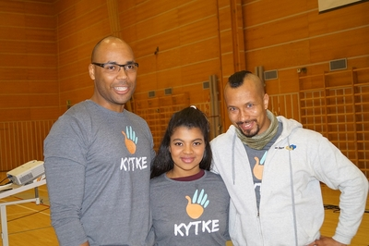
Kuva Juhani Sulkunen 9 C.

Työpaja alkoi sillä, että vieraamme kertoivat ensin taustoistaan. Jason on varttunut Nigeriassa ja Jyväskylässä ja hän on thainyrkkeilyn Suomen mestari. Tidján Ba on suomalais-senegalilainen näyttelijä ja laulaja.

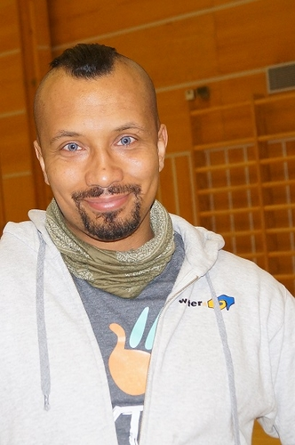
Kuva Juhani Sulkunen 9 C.

Yasmine Yamajakon äiti on suomalainen ja isä on Beninistä, Afrikasta. Yasmine on ammatiltaan näyttelijä. Hän on syntynyt ja kasvanut Suomessa.

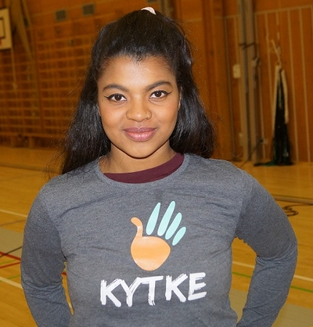
Kuva Juhani Sulkunen 9 C.

Pian päästiinkin sitten tehtävien pariin. Saimme kuulla, millaisia kokemuksia vieraillamme on ollut Suomessa, jossa heitä on luultu täysin vierasmaalaisiksi. Oppilaita haastettiin kyseenalaistamaan yleisiä stereotypioita sekä pohtimaan omaa identiteettiään. Ryhmäkeskusteluissa käsiteltyihin kysymyksiin ei ollut yhtä oikeaa vastausta. Vieraamme kävivät ryhmissä ohjaamassa työskentelyä ja lopuksi kuulimme ryhmissä syntyneitä ajatuksia.

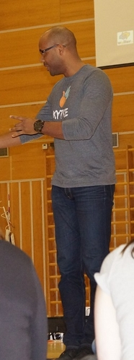
Kuva Juhani Sulkunen 9 C.

Ainakin jonkin verran saattoi alkaa kukin ymmärtämään omia ennakkoluulojaan ja arvostamaan erilaisuutta. Kysymykset syrjimisestä ja rasismista eivät ole helppoja kenellekään.

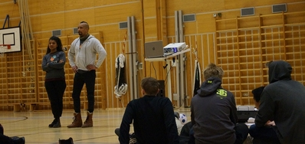
Kuva Juhani Sulkunen 9 C.

Yksi oivallus oli se, että kuka tahansa voi joissakin olosuhteissa joskus elämässään joutua kokemaan ainakin syrjintää. Ja jos menee ulkomaille, niin ei ehkä kaikissa paikoissa olekaan niin hyväksyttyä olla ihonväriltään tietynlainen ja kansallisuudeltaan vaikkapa suomalainen.

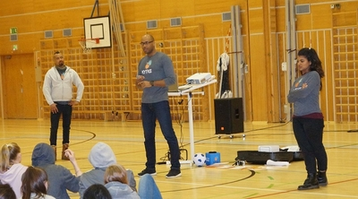
Kuva Juhani Sulkunen 9 C.

Ohjaamamme selvittivät nuorille ensin monia käsitteitä, jotta voitaisiin olla varmoja siitä, että tarkoitamme tietyillä termeillä samoja asioita. Mitä on olla ulkomaalainen, mikä on kansalaisuus ja mikä kansallisuus, mitä on syrjintä ja mitä tarkoittaa rasismi.

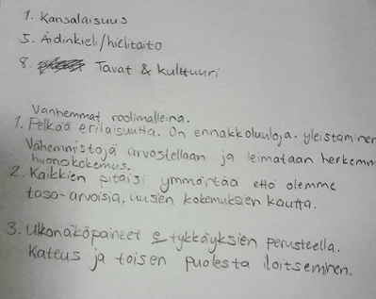
Kuva Merja Penttinen

Ysiluokkalaisten tyttöjen ryhmätyön paperi.

Oppilaamme esittelivät ryhmätyönsä tuloksia reippaasti. Ryhmässä oli pohdittu asioita eri puolilta ja monista eri näkökulmista. Keskustelut olivat ottaneet oman aikansa. Jo pelkästään suomalaisuuden määritteleminen tuntui yhtäkkiä työläältä. Varsinkin kun ajatteli sitä, että vieraammekin olivat niin suomalaisia kuin olla voivat, mutta näyttivät erilaisilta kuin me. Mitä ihmettä se suomalaisuus oikein tarkoittaakaan itse kullekin? Mitä on identiteetti? Sitten edettiin haasteellisempiin kysymyksiin, omiin kokemuksiin syrjinnästä ja omiin näkemyksiin rasismista. Ja mitä näille asioille oikein pitäisi tehdä?

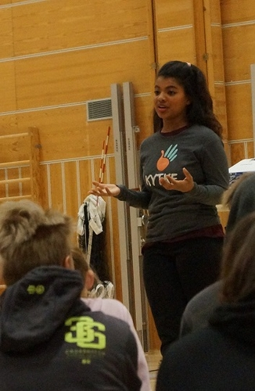
Kuva Juhani Sulkunen 9 C.

Yksi hyvä teko on tuoda ihmiset näiden asioiden äärelle ja kohtaamaan toisiaan. Silloin maailmaan syntyy lisää kunnioitusta, välittämistä ja vastuun ottamista. Näitä asioita Walter ry:n porukka haluaa edistää. Työpajan jälkeen monikulttuurisuus ei enää ollut tuntematon käsite. Ennen kaikkea siksi, että saimme olla kolmen monikulttuurisuutta edustavan upean ihmisen ohjattavina ja viettää heidän kanssaan varsin antoisan oppitunnin.

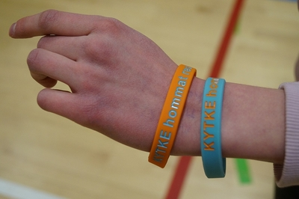
Kuva Merja Penttinen

Oppilaat kommentoivat tilaisuutta seuraavana päivänä. Monet olivat sitä mieltä, että Walter ry:n edustajien tapa käsitellä aiheitaan tuomalla työpajat kouluun on oikein hyvä ja sopiva tapa.
- Vieraat ilmaisivat asiat hyvin ja olivat rentoja ihmisiä. Ryhmäni työskenteli hyvin ja kaikki sai mielipiteensä esiin.
- Olivat ihan mukavia. Aiheita oli kiinnostavampaa käsitellä tuollaisessa tilaisuudessa kuin normitunnilla.
- Kertoivat asiansa hyvin ja hyvä kun kävivät.
- Tykkäsin. Ryhmäni työskenteli hyvin, keskusteltiin.
- He olivat todella mukavan oloisia. Hauskoja.
- Kytke oli todella kiva ja opettava ja sai mut ainakin miettimään, että miten ehkä ajatella niitä asioita toisella tavalla, mitä siellä puhuttiin.

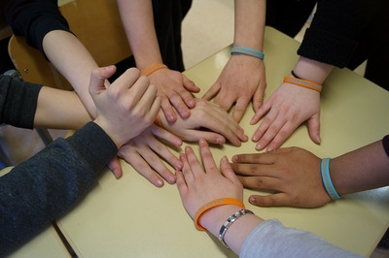
Saimme tilaisuudesta Kytke-rannekkeet. Niitä esittelevät tässä Koskelan ysiluokkalaiset.
Kuva Merja Penttinen

